Nieuwjaars groet 2026
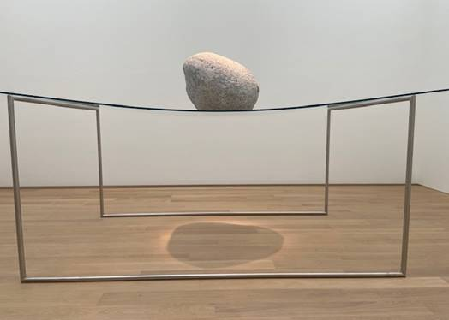
‘Every day life’ Arcangelo Sassolino, museum Voorllinden

Het heldere, kwetsbare glas draagt de steen én buigt voor de kracht van de aarde.
Schoonheid in balans.

Lieve Mensen
Deze zomer heb ik mijn laatste opstellingen groepen gegeven. Eerder liet ik al het therapeutische werk los.
Minder Nieuwsbrieven, minder afspraken, minder woorden, ook wat minder energie en meer open stille ruimte.
In de nieuwe ruimte die zich aandient ben ik vooral benieuwd wat daarin ontstaat en naar me toekomt.
Steeds weer geïnspireerd door de met ons meelopende levensvragen.
Ik kijk terug op 50 jaar, waarin ik heb kunnen leren dankzij jullie vragen en het enorme vertrouwen dat jullie me gaven.
Nu rest me het doorgeven van mijn ervaring aan jongere collega’s en me verwonderen hoe het werk zich verder ontwikkeld bij de nieuwe generatie.
Zoek je iemand die mede door mij is opgeleid mail me dan of kijk op mijn website.

Voor 2026 wens ik je een mooie balans tussen je kwetsbaarheid en je kracht.
Inge Land

